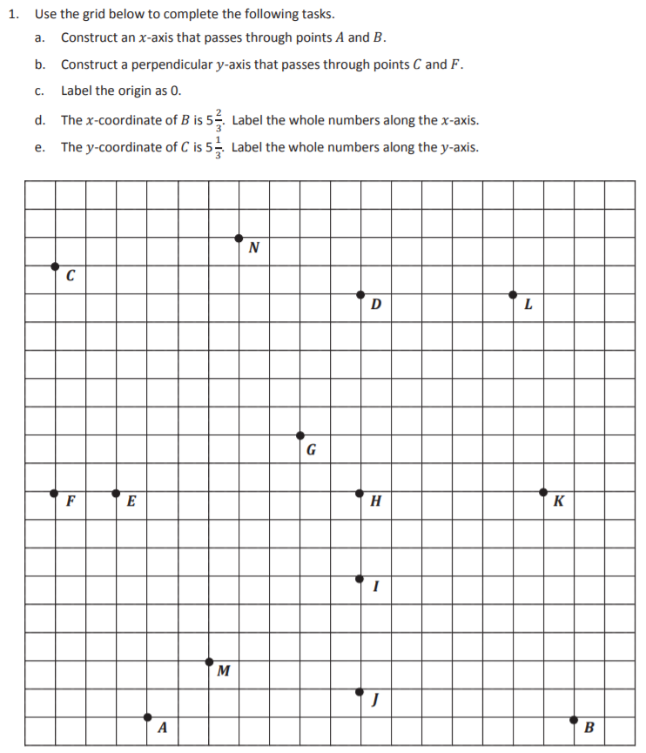

**0**

6

**2**

4

5

3

**1**